Задание для обучающихся
с применением дистанционных образовательных технологий
и электронного обучения

Дата: 20мая 2020г.
Группа: Э-17
Учебная дисциплина: Техническое регулирование и контроль качества электрического и электромеханического оборудования (ремонт электрооборудования)
Тема занятия: Нахождение отдельных фаз обмоток трехфазного электродвигателя и маркировка его выводов
Форма: лабораторная работа

Содержание занятия:
- Изучение теоретического материала
- Контрольные вопросы

Теоретический материал
1.Напряжения сети и схемы статорных обмоток электродвигателя
Если в паспорте электродвигателя указано, например, 220/380 в, это означает, что электродвигатель может быть включен как в сеть 220 в (схема соединения обмоток - треугольник), так и в сеть 380 в (схема соединения обмоток - звезда). Статорные обмотки асинхронного электродвигателя имеют шесть концов.
По ГОСТу обмотки асинхронного двигателя имеют следующие обозначения: I фаза - С1 (начало), С4 (конец), II фаза - С2 (начало), С5 (конец), III фаза - С3 (начало), С6 (конец).

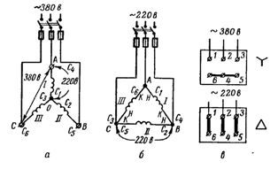
Рис. 1. Схема подключения обмоток асинхронного двигателя: а - в звезду, б - в треугольник, в - исполнение схем "звезда" и "треугольник" на доске зажимов

Если в сети напряжения равно 380 В, то обмотки статора двигателя должны быть соединены по схеме "звезда". В общую точку при этом собраны или все начала (С1, С2, С3), или все концы (С4, С5, С6). Напряжение 380 в приложено между концами обмоток АВ, ВС, СА. На каждой же фазе, то есть между точками О и А, О и В, О и С, напряжение будет в √З раз меньше: 380/√З = 220 В.

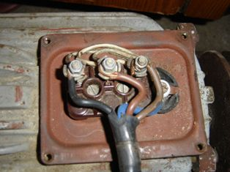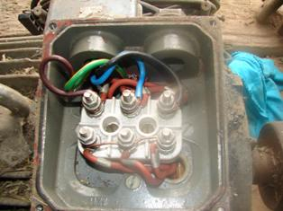

Способы подключения электродвигателей

Если в сети напряжение 220 В (при системе напряжений 220/127 В, что в настоящее время, практически нигде не встречается) обмотки статора двигателя должны быть соединены по схеме "треугольник".
В точках А, В и С соединяются начало (Н) предыдущей с концом (К) последующей обмотки и с фазой сети (рис. 1, б). Если предположить, что между точками А и В включена I фаза, между точками В и С - II, а между точками С и А - III фаза, то при схеме "треугольник" соединены: начало I (С1) с концом III (С6), начало II (С2) с концом I (С4) и начало III (С3) с концом II (С5).
У некоторых двигателей концы фаз обмотки выведены на доску зажимов. По ГОСТу, начала и концы обмоток выводят .в том порядке, как эго показано на рисунке 1, в.
Если теперь необходимо соединить обмотки двигателя по схеме "звезда", зажимы, на которые выведены концы (или начала), замыкают между собой, а к зажимам двигателя, на которые выведены начала (или концы), присоединяют фазы сети.
При соединении обмоток двигателя в "треугольник" соединяют, зажимы по вертикали попарно и к перемычкам присоединяют фазы сети. Вертикальные перемычки соединяют начало I с концом III фазы, начало II с концом I фазы и начало III с концом II фазы.
При определении схемы соединения обмоток можно пользоваться следующей таблицей:
Напряжение, указанное в паспорте электродвигателя, В | Напряжение в сети, В
 | 127 | 220 | 380
127 / 220 | треугольник | звезда | -
220 / 380 | - | треугольник | звезда
380 / - | - | - | треугольник
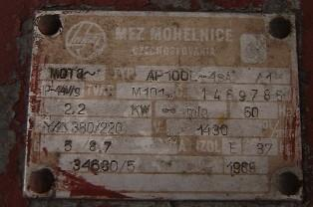
Паспорт электродвигателя

2.Определение согласованных выводов (начал и концов) фаз статорной обмотки
На выводах статорных обмоток двигателя обычно имеются стандартные обозначения па металлических обжимающих кольцах. Однако эти обжимающие кольца теряются. Тогда возникает необходимость определить согласованные выводы. Это выполняют в такой последовательности.
Сначала при помощи контрольной лампы определяют пары выводов, принадлежащих отдельным фазным обмоткам (рис. 2).

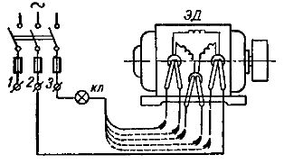
Рис. 2 . Определение фазных обмоток при помощи контрольной лампы

К зажиму сети 2 подключают один из шести выводов статорной обмотки двигателя, а к другому зажиму сети 3 подключают один конец контрольной лампы. Другим концом контрольной лампы поочередно касаются каждого из остальных пяти выводов статорных обмоток до тех пор, пока лампа не загорится. Если лампа загорелась, значит, два вывода, присоединенные к сети, принадлежат одной фазе.
Необходимо следить при этом, чтобы выводы обмоток не замыкались друг с другом. Каждую пару выводов помечают (например, завязав ее узелком).
Определив фазы статорной обмотки, приступают ко второй части работы - определению согласованных выводов или "начал" и "концов". Эта часть работы может быть выполнена двумя способами.
- Способ трансформации. В одну из фаз включают контрольную лампу. Две другие фазы соединяют последовательно и включают и сеть на фазное напряжение.
Если эти две фазы оказались включенными так, что и точке О условный "конец" одной фазы соединен с условным "началом" другой (рис. 3, а), то магнитный ноток ∑Ф пересекает третью обмотку и индуктирует в ней ЭДС.
Лампа укажет наличие ЭДС небольшим накалом. Если накал незаметен, то следует применить в качестве индикатора вольтметр со шкалой до 30 - 60 В.
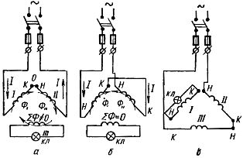
Рис. 3. Определение начал и концов в фазных обмотках двигателя методом трансформации

Если в точке О встретятся, например, условные "концы" обмоток (рис. 3, б), то магнитные потоки обмоток будут направлены противоположно друг другу. Суммарный поток будет близок к нулю, и лампа не даст накала (вольтметр покажет О). В данном случае выводы, принадлежащие какой-либо из фаз, следует поменять местами и включить снова.
Если накал у лампы есть (или вольтметр показывает некоторое напряжение), то концы следует пометить. На одни из выводов, которые встретились в общей точке О, надевают бирку с пометкой Н1 (начало I фазы), а на другой вывод - К3 (или К2).
Бирки К1 и Н3 (или Н2) надевают па выводы, находящиеся в общих узелках (завязанных при выполнении первой части работы) с Н1 и К3 соответственно.
Для определения согласованных выводов третьей обмотки собирают схему, представленную на рисунке 3, в. Лампу включают в одну из фазе уже обозначенными выводами.
- Способ подбора фаз. Этот способ определения согласованных выводов (начал и концов) фаз статорной обмотки можно использовать для двигателей небольшой мощности - до 3 - 5 кВт.

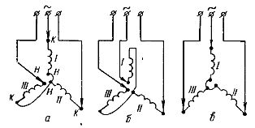
Рис. 4. Определение "начал" и "концов" обмотки методом подбора схемы "звезда".
После того как определены выводы отдельных фаз, их наугад соединяют в звезду (по одному выводу от фазы подключают к сети, а по одному — соединяют в общую точку) и включают двигатель в сеть. Если в общую точку попали все условные "начала" или все "концы", то двигатель будет работать нормально.
Но если одна из фаз (III) оказалась "перевернутой" (рис. 4, а), то двигатель сильно гудит, хотя и может вращаться (но легко может быть заторможен). В этом случае выводы любой из обмоток наугад (например, I) следует поменять местами (рис. 4, б).
Если двигатель опять гудит и плохо работает, то фазу следует снова включить, как прежде (как в схеме а), но повернуть другую фазу - III (рис. 3, в).
Если двигатель и после этого гудит, то эту фазу следует также поставить по-прежнему, а повернуть следующую фазу - II.
Когда двигатель станет работать нормально (рис. 4, в), все три вывода, которые соединены в общую точку, следует пометить одинаково, например "концами", а противоположные - "началами". После этого можно собирать рабочую схему, указанную в паспорте двигателя.

Задание:
1. Изучите теоретический материал.
2. Запишите в тетрадь сущность способов определения фаз обмоток электродвигателя (метод трансформации, метод подбора фаз)

Задания выложены в Google Classroom, код курса w464t4a

Форма отчета.
- Сделать фото конспекта в тетради
- Срок выполнения задания 20.05.2020г.
- Получатель отчета. Сделанные фото прикрепляем в Google Класс или высылаем на электронную почту olga_galkina_2021@mail.ru
Обязательно укажите фамилию, группу, название дисциплины (Ремонт электрооборудования).

